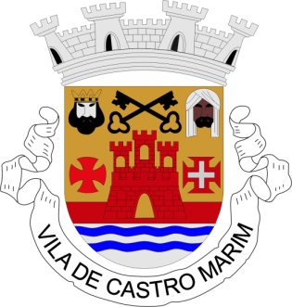

**AVISO CM_SMPC nº.31/2025**

##### CONDICIONAMENTO DO TRÂNSITO

EMISSÃO DE RUÍDO

**51º ANIVERSÁRIO CLUBE RECREATIVO ALTURENSE**

**ALTURA – Praia da Alagoa – 9 de Junho de 2025**

**Filomena Pascoal Sintra**, Presidente da Câmara Municipal de Castro Marim, nos termos do artº 112º do CPA e do Dec.Lei n.º 114/94 de 03 de maio (Código da Estrada), na sua versão atual, vem informar que por motivos da realização do evento 51º Aniversário do CLUBE RECREATIVO ALTURENSE, no espaço polidesportivo junto à Praia de Alagoa, poderá existir **condicionamento do trânsito na zona do parque de estacionamento da praia** _ durante a noite de **9 de Junho**.

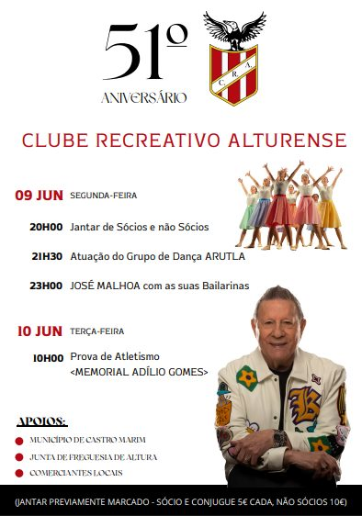

Também, de acordo com o Regulamento Geral de Ruído, DL 9/2007 de 07 de janeiro, na sua versão atual, vem informar que pelo mesmo motivo, das **20horas até às 02:00horas da noite de 9 de Junho**, **poderá lamentavelmente originar-se alguma perturbação por ruído** nas habitações vizinhas, independentemente de cumprir os limites definidos pela lei acima referida.

Para constar e produzir todos os efeitos legais, publica-se o presente Aviso que vai ser afixado em todos os lugares de estilo e no sítio da internet em [www.cm-castromarim.pt](http://www.cm-castromarim.pt).

Paços do Concelho, 29 de Maio de 2025

A Presidente da Câmara Municipal

Filomena Pascoal Sintra